ГЕНЕРАТОРЫ СЛУЧАЙНЫХ ЧИСЕЛ.
Генераторы случайных чисел являются, без преувеличения, самым главным элементом любой криптографической системы. Для защиты информации необходимо уметь генерировать большие объёмы случайных последовательностей. Поэтому, с появления аппаратных средств защиты информации, особое внимание уделялось разработкам математических основ и инженерных решений по построению простых и быстрых генераторов случайных чисел, случайность которых была обоснована математически. В криптографии случайные числа используется для многих целей, основными являются:
- Выработка ключей криптографических систем.
- Выработка синхропосылок, используемых в алгоритмах шифрования.
- Для протоколов распределения ключей по открытым каналам связи.
- Для реализации вероятностного алгоритма электронной подписи.
- Для выработки простых чисел в тестах чисел на простоту.
- Для генерации одноразовой гаммы шифра для совершенного шифрования с использованием одноразовых блокнотов.
- Для реализации метода маскирования в целях противодействия атакам по сторонним каналам.
В настоящее время по принципам реализации генераторы случайных чисел делятся на:
- аппаратные генераторы случайных чисел (генераторы истинно случайных чисел);
- биологические датчики случайных чисел;
- программные датчики случайных чисел (датчики псевдослучайных чисел).
Генераторы случайных чисел относятся к программно-аппаратным средствам криптографической защиты, подлежащим отдельной сертификации. Они реализуются в виде программных модулей в операционной системе или криптографической библиотеке, в виде отдельного устройства, подключаемого к аппаратуре по стандартному разъёму, в виде отдельной микросхемы, а также как дополнительное устройство в составе аппаратуры.
Программные генераторы (или датчики) случайных (псевдослучайных) чисел представляют собой программу выработки чисел с помощью программного алгоритма из исходного случайного значения, которое называется порождающим элементом (английское название seed - семя). Если начальное значение программного генератора повторится, то и вся последовательность повторится. Поэтому программные генераторы случайных чисел принято также называть генераторами псевдослучайных чисел. К программным генераторам предъявляются следующие требования:
• большой период последовательности;
• высокая скорость работы;
• неотличимость последовательности по статистическим тестам от равновероятной последовательности.
Программные генераторы получили широкое распространение, так как они просто реализуются на вычислительной технике, быстро вырабатывают большие последовательности чисел, значительно более дешёвые по сравнению с аппаратными генераторами, есть возможность повторения последовательности. Такие генераторы с успехом можно использовать для постановки экспериментов, решения уравнений методом случайного поиска (например, методом Монте-Карло), для поиска простых чисел. Однако программные генераторы имеют недостатки, из-за которых возникают трудности их использования в криптографии:
• вырабатываемые последовательности являются зависимыми, то есть последующие значения зависят от предыдущих;
• знание начального состояния позволяет вычислить всю последовательность генератора;
• необходимость иметь большое множество случайных и равновероятных порождающих элементов (начальных состояний);
• ряд достаточно часто используемых и быстрых программных генераторов являются обратимыми, то есть, зная промежуточные состояния, можно легко найти не только все последующие, но и начальное состояние.
Поэтому в криптографии используются специальные генераторы, которые называются криптографически стойкими генераторами псевдослучайных чисел. В настоящее время существует развитая теория построения криптографически стойких генераторов псевдослучайных чисел и сформулированы требования к таким генераторам. На качественном уровне эти требования сводятся к двум положениям:
1) Они должны проходить статистические тесты на случайность (то есть статистически должна быть доказана независимость знаков друг от друга).
КСГПСЧ должен удовлетворять «тесту на следующий бит». Смысл теста в следующем: не должно существовать полиномиального алгоритма, который, зная первые k битов случайной последовательности, сможет предсказать (k+1)-ый бит с вероятностью более 50 %. Эндрю Яо (Andrew Yao) доказал в 1982 году, что генератор, прошедший «тест на следующий бит», пройдёт и любые другие статистические тесты на случайность, выполнимые за полиномиальное время.
2) Они должны быть не предсказуемы, то есть если известна некоторая часть последовательности, то невозможно (с вычислительной точки зрения) предсказать предыдущие и последующие значения последовательности.
КСГПСЧ должен оставаться надёжным даже в случае, когда часть или все его состояния стали известны (или были корректно вычислены). Это значит, что не должно быть возможности получить случайную последовательность, созданную генератором, предшествующую получению этого знания криптоаналитиком. Кроме того, если во время работы используется дополнительная энтропия, попытка использовать знание о входных данных должна быть вычислительно невозможна.
Криптографические стойкие генераторы псевдослучайных чисел строятся на основе проверенных криптографических алгоритмов, на основе вычислительно сложных математических задач или на основе специальных реализаций.
Наиболее распространёнными являются генераторы, построенные на основе криптографических алгоритмов. В США такие алгоритмы описаны в стандарте NIST SP 800-90A «Рекомендация для генерации случайных чисел с использованием детерминированных генераторов случайных битов» («Recommendation for Random Number Generation Using Deterministic Random Bit Generators»), принятом в 2006 году и обновлённом в 2015. Публикация содержит описания алгоритмов трех генераторов псевдослучайных чисел для использования в криптографии: Hash_DRBG (на основе хеш-функций), HMAC_DRBG (на основе хеш-кода аутентификации сообщений) и CTR_DRBG (на основе блочных шифров в режиме счетчика):
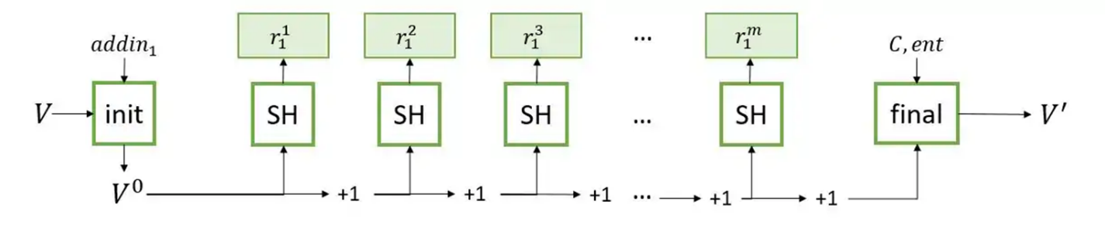

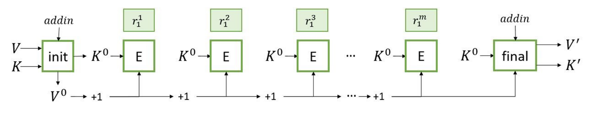
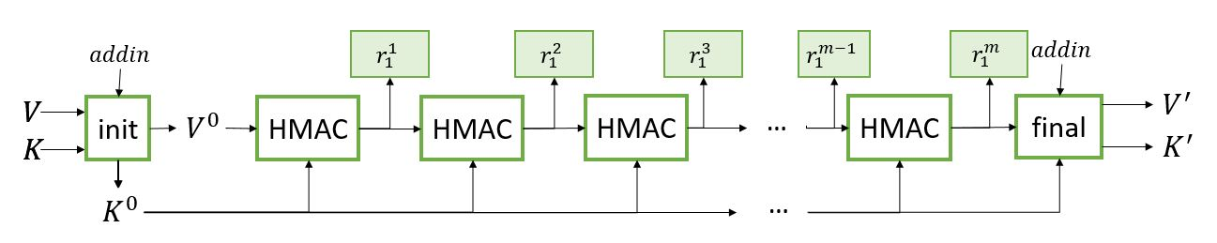

SH – хэш-функция;
E – алгоритм блочного шифрования в режиме счётчика (CTR);
HMAC – алгоритм выработки кода аутентификации на основе хэш-функции;
V₀ – начальное состояние счётчика, равное V или хэшированному состоянию V вместе с дополнительными данными addin;
K₀ – ключ блочной схемы в алгоритме CTR_DRBG или ключ схемы HMAC в алгоритме HMAC_DRBG, равный K или хэшированному состоянию K вместе с дополнительными данными addin;
init – алгоритм формирования начальных состояний алгоритма;
r^{i} – значения псевдослучайных блоков данных.
В схемах критическими секретными параметрами являются K и V, которые вырабатываются из случайной последовательности истинно случайного генератора.
В России действует рекомендация по стандартизации, выпущенной ТК26 в 2017 году, Р1323565.1.006-2017 «Информационная технология. Криптографическая защита информации. Механизмы выработки псевдослучайных последовательностей» выработка псевдослучайной последовательности осуществляется на основе криптографической Хэш-функции.
В качестве порождающих элементов криптографически стойких генераторов псевдослучайных чисел обычно используются случайные числа, заранее выработанные на аппаратных генераторах случайных чисел, или вырабатываются каждый раз при инициализации на биологическом датчике случайных чисел.
Биологические датчики случайных чисел используют случайный характер реакции человека на псевдослучайные события, реализуемые вычислительным устройством. Например, время реакции человека на появляющиеся изображения на экране монитора или расстояние от центра круга, появляющегося на экране, до точки мыши при попытке оператора попасть в центр этого круга. Варианты построения могут различные, но в основе его – случайность реакции человека на псевдослучайные изменения на экране монитора. В качестве примера приведем принцип работы биологического датчика, разработанного ООО «Код безопасности», имеющего патент RU 2628213. На экране появляется последовательно N кругов, которые движутся в разных направлениях, «отталкиваясь» от краёв экрана и друг от друга. После появления последнего круга оператор мышью пытается попасть в круги в произвольном порядке. После успешного клика круг становится невидимым для пользователя и впоследствии либо продолжает двигаться и соударяться в рабочей области, либо останавливается после соударений с другими кругами в рабочей области. Случайной величиной является расстояние от центра круга, в который попадает оператор, до точки попадания.
Биологические датчики очень медленные, поэтому они используются для генерации порождающих элементов программных генераторов псевдослучайных чисел. Преимуществом таких генераторов является их программная реализация, простота и дешевизна. К недостаткам следует отнести малую скорость работы, зависимость качества случайной последовательности от оператора, отсутствие строгого доказательства качества вырабатываемых последовательностей.
Аппаратный генератор случайных чисел (генератор истинно случайных чисел) - устройство, которое генерирует последовательность случайных чисел на основе измеряемых параметров протекающего физического процесса. Отличие истинного генератора от псевдослучайного в том, что он вырабатывает неповторяющиеся последовательности при одинаковых начальных условиях. Процесс может описываться либо классической, либо квантовой физикой. В настоящее время для построения аппаратных генераторов случайных чисел в качестве исходного физического случайного процесса используют:
- дробовой шум (или лавинный шум),
- тепловой шум,
- цифровые схемы с неопределённым состоянием,
- фазовое дрожание цифрового сигнала данных (джиттер),
- квантовые генераторы.
Отдельно место занимают генераторы случайных чисел, которые в качестве исходного шума используют случайные процессы в компьютерных системах. Такие генераторы, как правило, реализуют последовательности статистически не отличающиеся от случайных равновероятных, но доказать их криптографическую стойкость (непредсказуемость) теоретически достаточно сложно или даже невозможно. Эти генераторы занимают в каком-то смысле промежуточное состояние между программными и физическими. К таким генераторам относятся:
- оцифровка видео- и аудио- входов в компьютерные системы;
- случайные колебания в скорости вращения дисковых накопителей (жестких дисков) компьютеров;
- счётчик тактов процессора.
Данные генераторы реализуются в виде программ операционных систем и включают в себя разные источники энтропии (случайности), которые объединяются и далее обрабатываются с использованием хэш-функций для повышения энтропии выходной последовательности. Результаты накапливаются в отдельном файле в процессе работы компьютера и используются по мере необходимости по запросу.
Составными частями аппаратного генератора случайных чисел являются:
1) преобразователь некоторого аспекта физических явлений в электрический сигнал,
2) аналого-цифрового устройства для преобразования сигнала в цифровое число,
3) алгоритм постобработки,
4) контроль работоспособности.
Физические процессы, лежащие в основе аппаратных генераторов теоретически непредсказуемы, на практике же получаемые из них случайные числа проверяются с помощью статистических тестов. Физические процессы трудно точно сбалансировать. Таким образом, трудно гарантировать, что вероятность записи 0 и 1 на выходе генератора в точности равна 50%. Поскольку это смещение не может быть приемлемым для некоторых приложений, то обязательно выполняется алгоритм постобработки для удаления смещения в последовательности случайных чисел. Стандартным способом постобработки является преобразование с использованием криптографической хэш-функции.
Скорость работы аппаратных генераторов случайных чисел, как правило, ограничено. Поэтому если необходимо иметь большой объём случайных чисел, используют криптографические генераторы псевдослучайных чисел с начальным состоянием, полученным с помощью аппаратного генератора.
Типовая структурная схема генератора случайных чисел (ГСЧ) с использованием генератора аналогового шума в качестве источника шумовых сигналов приведена на рисунке.
В состав ГСЧ входят следующие узлы:
- ГШ – генератор шума;
- ССМ – схема согласования мощности;
- К – компаратор;
- СФДЗ – схема формирования двоичного знака;
- ГТЧ – генератор тактовой частоты;
- СКПСЧ – схема контроля последовательности случайных чисел;
- БСЧ – банк случайных чисел.
Принцип формирования выходной последовательности ГСЧ заключается в выполнении следующих операций:
• формирование шумовых сигналов;
• усиление сигналов генератора шума;
• ограничение усиленных сигналов посредством компаратора;
• стробирование тактовой частотой импульсов с выхода компаратора;
• контроль полученной последовательности случайных чисел на соответствие заданным нормам их распределения;
• удаление несоответствующих участков последовательности случайных чисел;
• накапливание корректных случайных чисел в банке;
• усложнение случайных чисел с целью выравнивания вероятностных характеристик;
• размножение знаков случайной последовательности (при необходимости).
Компаратор - сравнивающее устройство - логический электронный прибор с двумя входами и одним выходом. Компаратор выдает высокое напряжение (логическая 1) в случае, если напряжение на первом (прямом) входе выше, чем на втором (инвертирующем) и низкое выходное напряжение (логический 0) если напряжение первого входа ниже вольтажа второго.
Одно из напряжений (сигналов), подаваемое на один из входов компаратора обычно называют опорным или пороговым напряжением. Пороговое напряжение делит весь диапазон входных напряжений, подаваемых на другой вход компаратора на два поддиапазона. Состояние выхода компаратора, высокое или низкое, указывает, в каком из двух поддиапазонов находится входное напряжение. Существуют компараторы с двумя или несколькими пороговыми напряжениями.
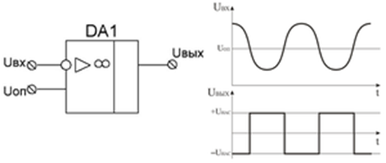
Таким образом, подавая на компаратор аналоговый сигнал случайного шума, получаемого из генератора шума, на выходе мы получим «прямоугольные» импульсы различной продолжительности. Из этих импульсов формируются двоичные знаки случайной последовательности. Для этого через равные промежутки времени, задаваемые генератором тактовой частоты (ГТЧ), считываются значения импульсов. Если в момент считывания было высокое напряжение, то в схеме формирования двоичного знака (СФДЗ) формируется «единица», если низкое – то «ноль». На выходе СФДЗ мы получаем случайную двоичную последовательность, которая проверяется статистическими тестами на соответствие заданным нормам на распределение.
Обычно трудно гарантировать, что вероятность 0 и 1 на выходе генератора в точности равна ½. Поскольку это смещение может оказаться неприемлемым, то реализуется алгоритм постобработки (или алгоритм выравнивания вероятностных характеристик) для уменьшения смещения в последовательности случайных чисел. Простейшая схема выравнивания вероятностных характеристик представляет собой последовательное n-кратное сложение получаемых случайных бит по модулю два. Величина n определяется исходным качеством последовательности и требованиями к вероятностным характеристикам результирующей случайной последовательности.
Пусть на выходе генератора мы получили не равновероятную двоичную последовательность {x_{i}} с вероятностью единицы для каждого знака
P (x_{i} = 1) = ½ + Δ, ½ > Δ > 0,
P (x_{i} = 0) = ½ - Δ.
Посмотрим, что получится после однократного сложения знаков последовательности {x_{i}}. После сложения знаков последовательности по модулю два, например,
x_{2j-1} + x_{2j} (mod 2), j = 1, 2, … ,
мы получаем новую последовательность
y_{j} = x_{2j-1} + x_{2j} (mod 2).
Знак y_{j} будет равен нулю, когда оба знака x_{2j-1} и x_{2j} либо равны нулю, либо равны единице. Отсюда получаем
P (y_{j} = 0) = P(x_{2j-1} = 0)·P(x_{2j}= 0) + P(x_{2j-1} = 1)·P(x_{2j}= 1) =
= (½ - Δ)² + (½ + Δ)² = ½ + 2Δ².
Так как Δ < ½, то умножив обе части неравенства на Δ, получаем
2Δ² < Δ.
Таким образом, в результате сложения мы улучшили вероятностные характеристики последовательности, полученная последовательность стала ближе к равновероятной, но при этом количество случайных знаком уменьшилось в два раза. Есть более сложные и эффективные схемы выравнивания, но всё равно улучшение вероятностных характеристик осуществляется за счёт уменьшения количества знаков в исходной последовательности.
Дробовой шум – беспорядочные колебания напряжения и тока в цепях электронных устройств, обусловленные движением электронов. Исторически наиболее распространённым источником дробового шума является диод. В 1940-х - 1950-х годах использовались ламповые диоды, потом им на смену пришли полупроводниковые. Полупроводниковый диод – это прибор с одним p-n переходом, имеющий два вывода (анод и катод), и предназначенный для выпрямления, детектирования, стабилизации, модуляции, ограничения и преобразования электрических сигналов. В электрической цепи диод находится в одном из двух состояний – в открытом, когда он хорошо проводит ток и в закрытом, когда он плохо проводит ток. В закрытое состояние диод переходит, когда с источника постоянного напряжения на анод подаётся «минус», а на катод – «плюс». При увеличении напряжения в закрытом состоянии в какой-то момент происходит «пробой» p-n перехода, приводящий к резкому увеличению тока, проходящего через диод, который ещё называется лавинным пробоем. В режиме «пробоя» наблюдается наибольшая интенсивность случайных электрических флуктуаций, которые используются в выработке случайных чисел. При лавинном пробое изменение проходимого тока через диод носит случайный «пилообразный» характер, ударная ионизация возникает, срывается, возникает вновь в тех местах p-n перехода, где оказывается в данный момент достаточная напряженность электрического поля. В технической спецификации ТК26 ТС 26.4.001-2019 «Физические генераторы случайных чисел для применения в СКЗИ, не содержащих сведения, составляющие государственную тайну» приводится схема построения генератора случайных чисел, использующего в качестве исходного шума дробовой шум диода.
Скорость получения случайной последовательности аппаратным генератором, использующим шумящий диод невысока, как правило, не превышает 10 Кбит/сек. Для увеличения скорости используется схема размножения полученных случайных знаков. В качестве такой схемы, как правило, используется алгоритм некоторого криптографически стойкого программного генератора случайных чисел, начальным состоянием которого является знаки аппаратного генератора случайных чисел.
Тепловой шум – флуктуирующая разность потенциалов в проводнике, обусловленная тепловым движением носителей заряда (электронов). Тепловой шум также называют шумом Джонсона по фамилии американца Джона Б. Джонсона, впервые в 1928 году экспериментально обнаруживший данное явление.
Одним из примеров использования теплового шума для выработки случайных чисел является генератор, разработанный компанией Intel в 1999 году в микросхемах 800-й серии. ГСЧ Intel использует последовательности случайных чисел, получаемые с двух тактовых генераторов, скорость работы, одного из которых, превышает скорость другого в 100 раз. Тепловой шум с источника (полупроводникового резистора) усиливается и используется для управления частотой колебаний медленного генератора. Случайные числа, полученные в результате дрейфа (погрешности хода) двух генераторов, проходят дальнейшую аппаратную обработку для получения сбалансированного распределения нулей и единиц. Скорость работы данного генератора составила порядка 75 Кбит/с после постобработки.
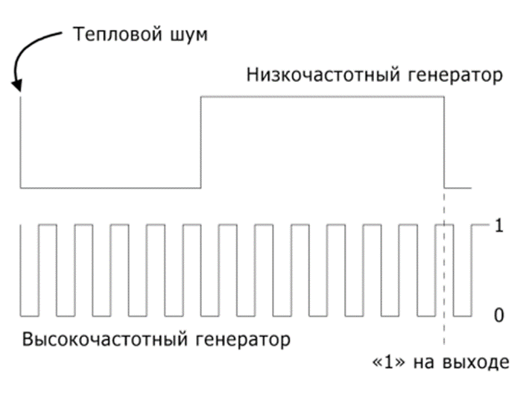
Цифровая схема с неопределённым состоянием была предложена Intel в 2008 году. Целью разработки было создание генератора случайных чисел, работающего полностью на цифровой основе. Решением этой задачи стала цифровая схема, находящаяся в нестабильном состоянии, тем самым нарушая основной принцип цифрового проектирования: схема всегда должна находится в одном из двух определённых состояний (логически низкий и логически высокий уровень сигнала). В результате этой неопределённости выдача ей одного из состояний носит случайный характер.
Фазовое дрожание в кольцевых регистрах (джиттер) – нежелательные фазовые и/или частотные отклонения передаваемого сигнала. Возникают в следствие нестабильности задающего генератора, различной скорости распространения частотных составляющих одного и того же сигнала, изменения параметров линии передачи и др. Генераторы случайных чисел, построенные на этом явлении, представляют собой кольцевые регистры, на выходе которых происходит сравнение разности времени прохождения сигнала через них, которая носят случайный характер.
Квантовые генераторы случайных чисел QRNG (Quantum Random Number Generator).
Классическая физика, разработанная физиками до начала ХХ века, описывает макроскопические системы. Квантовая физика описывает микроскопические системы, такие как атомы, молекулы, элементарные частицы и т. п. В отличие от процессов, которые можно охарактеризовать при помощи уравнений классической физики, для квантовых процессов не используется полностью детерминированное описание движения отдельных частиц, в связи с тем, что данные процессы имеют вероятностную природу. Поэтому при выборе процесса, лежащего в основе генератора истинно случайных чисел, выбор естественным образом падает на квантовые процессы как источники случайности. В настоящее время разработчиками генераторов принята точка зрения, что квантовые генераторы случайных чисел являются единственно верными (истинными) генераторами случайных чисел. Современное развитие науки и техники позволило ученым создать простые и недорогие квантовые генераторы случайных чисел, использующие квантовый оптический процесс как источник случайности.
В настоящее время используются следующие источники квантовой случайности:
1) Радиоактивные источники (случайные явления, сопровождающие ядерный распад). Исторически был самым ранним квантовым методом, использовавшимся с 1960-х годов, благодаря доступности счетчиков Гейгера и калиброванных источников излучения. Сбор энтропии производился с использованием счетчика событий или счетчика времени. Аналогичные конструкции использовались в 1950-х годах для генерации случайного шума в аналоговых компьютерах.
2) Квантовая оптика - использующая квантовые случайные явления, связанные с поведением фотонов. Свет состоит из элементарных «частиц», называемых фотонами. В определенной ситуации фотоны демонстрируют случайное поведение.
3) Случайность, возникающая при работе квантового компьютера. Случайность, возникающая при работе квантового компьютера, основана на внутренней случайности кубитов — квантовых битов. Они могут находиться одновременно в разных состояниях — 0 и 1 — до тех пор, пока не будет измерено их состояние. В этом случае кубит случайным образом коллапсирует в 0 или 1 с равной вероятностью. Аналогичная случайность возникает, когда кубиты «запутываются» друг с другом. В этом случае состояния кубитов переплетаются так, что их можно описать только одним квантовым состоянием.
4) Квантовой флуктуации или флуктуация состояния вакуума или вакуумная флуктуация. В квантовой физике, квантовая флуктуация это временное, случайное изменение количества энергии в точке в пространстве, как предписано принципом неопределенности Вернера Гейзенберга. Это мельчайшие случайные колебания значений полей, представляющих элементарные частицы.
Флуктуации вакуума проявляются в виде виртуальных частиц, которые всегда возникают парами из частиц и античастиц. Поскольку они возникают спонтанно, без источника энергии, считается, что флуктуации вакуума и виртуальные частицы нарушают закон сохранения энергии. Природа этого энергетического разрыва до конца не изучена;
Источники энтропии, построенных на основе эффектов квантовой оптики.
Наибольшее распространение получили три класса систем квантовой генерации случайных чисел:
генераторы, использующие детекторы одиночных фотонов;
детекторы одиночных фотонов с возможностью определения числа фотонов в импульсе;
генераторы, использующие фотодетекторы.
Реализации генераторов использующих детекторы одиночных фотонов, основанных на разделении пути следования фотонов, используют прохождение фотонов через оптический светоделитель или волоконный разветвитель, прохождение поляризованных фотонов через поляризационный делитель.
На светоделитель направляются фотоны, генерируемые источником одиночных фотонов (лазером). Светоделитель - это оптическое устройство, которое расщепляет пучок света на проходящий и отраженный. Он является важной частью многих оптических экспериментальных и измерительных систем, один из вариантов – это полупрозрачное зеркало. Фотон может отразиться, а может пройти через такое полупрозрачное зеркало с вероятностью 50%. Выбор, который «делает» фотон, абсолютно случаен. На выходе системы стоят два счетчика фотонов, регистрирующих прошедшие и отраженные фотоны и формирующих выходные электрические сигналы. Кроме оптической части – «сердца» генератора случайных чисел – система включает в себя подсистему, которая управляет синхронизацией, а также сбором и обработкой данных, поступающих с детекторов, выполняет статистические и аппаратные проверки последовательности. Генераторы, построенные по этому принципу, имеют достаточно высокую скорость работы (до 10 Мбит/сек) и хорошие статистические параметры.
Для систем, использующих прохождение поляризованных фотонов через поляризационный делитель, характерно использование одного детектора одиночных фотонов, а не двух. Схема генератора использует задержку по времени на одном из путей, по которым проходят одиночные фотоны.
Преимуществом схем, использующие фиксацию одиночных фотонов, является их простота. Однако они имеют ряд серьёзных недостатков. Во-первых, источники одиночных фотонов достаточно сложно устроены и более дорогие, в случае попадания на светоделитель одновременно нескольких фотонов, процесс генерации происходит некорректно. Несовершенством систем квантовой генерации случайных чисел, основанных на разделении излучения, является асимметрия схемы: вероятности получения в процессе генерации нулей и единиц не в точности равны из-за различия проходимых фотонами путей, а в схемах, где используются два или более детектора, различными являются также квантовые эффективности детекторов. Также детекторы одиночных фотонов очень чувствительны к флуктуациям напряжения или к изменению температуры окружающей среды. Детекторы должны компенсировать различие путей следования фотонов. Существуют также проблемы со стабильностью настройки данных устройств во время длительного использования. В результате для данных детекторов характерна ограниченная скорость счета в связи с применением схем компенсации послелавинных срабатываний, что ограничивает скорость генерации случайных последовательностей для данного типа генераторов.
Поэтому в современных генераторах, предлагаемых на рынке, используются более дешёвые устройства, не требующим сложной настройки и контроля в работе. В качестве оптического источника фотонов могут использоваться светодиоды, а фиксация случайности может осуществляться на различных фотодетекторах.
В 2014 году ГСЧ учеными из Женевского университета был предложен ГСЧ на базе светочувствительной матрицы обычной фотокамеры. Способ генерации случайных чисел в нём основывается на том, что большинство источников света выпускают фотоны в совершенно случайные моменты времени и количество фотонов, выпущенных в единицу времени, будут отличаться на величину, которая является полностью случайной. Устройство QRNG использует восьмимегапиксельную камеру смартфона Nokia N9. Камера смартфона подсчитывает количество фотонов, попадающих на каждый отдельный пиксель. Источником света выступает обычный светодиод. Работа камеры и светодиода регулируется так, чтобы каждый пиксель в 8 МП камере обнаруживал около 400 фотонов за короткое время. Число фотонов на всех пикселях преобразуется в последовательность случайных чисел со скоростью 1,25 Гбит/сек. Для получения случайных чисел матрица дважды засвечивается зелёным светодиодом с одинаковой длительности выдержки. Подсчитывается количество фотонов, попадающих на пиксели матрицы, в обоих случаях, и находится разница, которая носит случайный характер.
По подобной схеме построены микросхемы Quantis Quantum Random Number Generator (QRNG) компании ID Quantique (Швейцария). Чип QRNG от IDQ доступен в шести моделях, в зависимости от размера, производительности, энергопотребления и сертификации, чтобы соответствовать различным отраслевым потребностям. Все чипы IDQ QRNG прошли сертификацию NIST Entropy Source Validation (ESV) по независимо и идентично распределенной (IID) оценке энтропии SP 800-90B. Максимальная скорость 20 Мбит/сек.
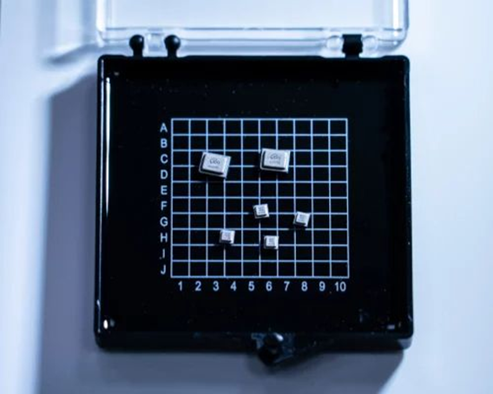
Микросхемы Quantis QRNG используют истинную квантовую случайность из шума источника света, захваченного CMOS-датчиком изображения. В основе лежит светодиод (LED) и датчик изображения. Из-за квантового шума светодиод излучает случайное количество фотонов, которые захватываются и подсчитываются пикселями датчика изображения, давая серию необработанных случайных чисел, к которым могут получить доступ непосредственно пользовательские приложения. Эти числа также подаются в алгоритм генератора случайных битов (RGB), который дополнительно увеличивает энтропию квантового происхождения для получения случайных битов в соответствии со стандартом NIST 800-90A/B/C.
Quantis QRNG позволяет проверять состояние в режиме реального времени: если обнаруживается сбой в физическом процессе, поток случайных битов немедленно отключается, пользователь уведомляется, и выполняется процедура автоматического восстановления для повторного создания данных QRNG.

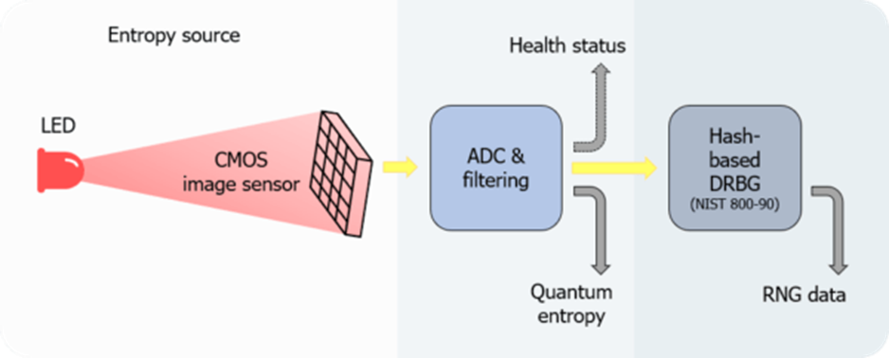

К квантовым генераторам, использующим фотодетекторы случайных чисел, прежде всего относятся генераторы, основанные на флуктуациях вакуума. Первая схема была запатентована в 2007 году. Принципом работы данного типа генераторов является извлечение случайности из квантового шума, получаемого после вычитания на балансном детекторе сигналов, полученных с выходов светоделителя. На один из входов светоделителя при помощи лазера подается когерентное состояние, а на второй — вакуум, на светоделителе (СД) данные сигналы смешиваются, а затем сигналы с его выходов поступают на балансный детектор (состоящий из фотодиодов с одинаковыми характеристиками и вычитателя), где сигналы вычитаются друг из друга, а затем переводятся в цифровой формат при помощи АЦП. Полученный при этом итоговый сигнал является квантовым шумом, который можно при помощи последующей обработки преобразовать в случайную последовательность.
В 2011 году была создана система, позволяющая достичь скорости генерации 2 Гбит/с. Устройства квантовой генерации случайных чисел, основанные на флуктуациях вакуума, позволяют получать истинно-случайные последовательности, используя классические фотодетекторы, а также обладают высокой скоростью генерации, надежным источником энтропии, и, соответственно, высокой степенью случайности генерируемых последовательностей, также они устойчивы к внешнему воздействию.
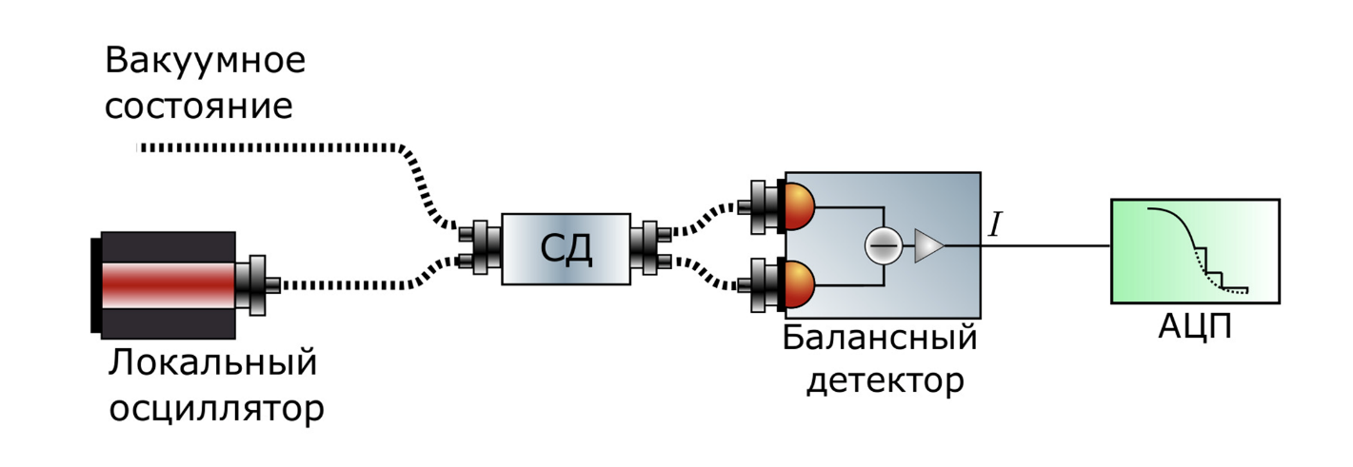
Математическое обоснование принципа функционирования генератора случайных последовательностей.
При разработке и дальнейшей сертификации генератора случайных чисел, основанного на использовании случайных процессов, требуется математической обоснования принципов его функционирования. Это обоснование представляет собой отчет (также может называться «Теоретико-вероятностное обоснование генератора случайных чисел»), который содержит в себе следующие разделы:
1) Принцип формирования последовательности ГСЧ.
В данном разделе приводится описание принципа формирования случайной последовательности. Пример такого описания можно найти в уже упомянутом документе ТС 26.4.001-2019, не содержащих сведения, составляющие государственную тайну».
2) Теоретико-вероятностная модель (ТВМ) ГСЧ.
В данном разделе выдвигается гипотеза (вероятностная модель) о случайном процессе, описывающем функционирование генератора случайных чисел. Делаются предположения о распределении случайных величин выходной последовательность ГСЧ.
3) Экспериментальное подтверждение ТВМ.
Выбираются статистические критерии определения близости эмпирической функции распределения к функции распределения вероятностной модели и проводятся статистические исследования.
4) Проведение экспериментальных исследований ГСЧ.
Поверяется гипотеза, что последовательность ГСЧ реализована согласно математической модели получения последовательности равновероятных независимых случайных двоичных величин. Оценить качество последовательности можно с использованием пакета статистик NIST. Также можно использовать рекомендации ТС 26.4.001-2019.
5) Обоснование статистического контроля.
Статистический контроль ГСЧ, необходимый для контроля возможных неисправностей в процессе работы, основан на результатах статистических исследований. Пример такого контроля также можно найти в ТС 26.4.001-2019.
Атаки на генераторы случайных чисел.
Основным назначением генераторов случайных чисел в криптографии является выработка ключей. Если выработку последовательности случайных чисел можно будет предсказать, то появляется возможность компрометации ключей криптосистемы, не проводя анализ криптографических алгоритмов, используемых в ней. Атаки на генераторы случайных чисел условно можно разделить на следующие классы:
• атаки по сторонним каналам;
• криптографические атаки (аналитический поиск уязвимостей в построении генераторов случайных чисел);
• создание генераторов случайных чисел со скрытыми уязвимостями (генераторы с «потайной дверью» - backdoor);
• сетевые атаки с целью внедрения программ контроля выработки последовательности случайных чисел.
Атаки по сторонним каналам.
Атаки по сторонним каналам делятся на активные и пассивные.
Пассивные атаки заключаются в наблюдении за генератором случайных чисел и, в зависимости от его реализации, фиксировании информации в сторонних (побочных) каналах, позволяющей сделать вывод о параметрах вырабатываемой случайной последовательности. В сторонних каналах можно фиксировать электромагнитные излучения, колебания напряжения электропитания, время выполнения тех или иных операций, акустические волны, сопровождающие работу генератора. К пассивным атакам также относится атака по ошибкам вычислений. Эта атака настроена на фиксации неисправностей и сбоев в работе генератора. В эти моменты возможна выработка некачественной случайной последовательности.
Активные атаки заключаются в воздействии на генератор случайных чисел с целью изменения стабильной работы для получения информации о вырабатываемых последовательностях или ухудшения качества этих последовательностей. Воздействие может быть различного характера: изменение напряжения электропитания, облучение электромагнитным полем, облучение магнитным полем, изменение температуры, воздействие лазерным лучом.
Криптографические атаки заключается в теоретическом исследовании генераторов и поиске слабых мест в принципах генерации случайных чисел, позволяющих определить закономерности в вырабатываемых последовательностях или, в случае программных генераторов, построение алгоритмов вычисления начальных состояний (порождающих элементов). В ряде случаев в качестве исходной случайности в программных генераторах используется ограниченное число знаков или эти знаки можно было предсказывать. Начальные состояние в этих генераторах можно найти, просто перебирая возможные варианты. Например, в ранних версиях сетевого протокола SSL фирмы Netscape использовались псевдослучайные числа, которые создавались ГПСЧ, источником энтропии которого выступали значения трёх переменных: время суток, идентификатор процесса и идентификатор родительского процесса. Эти величины являются предсказуемыми и имеют относительно низкую энтропию. Соответственно, данная версия SSL была признана небезопасной. В 2007 году были обнаружены недостатки алгоритма, представленного Microsoft. Выводы были сделаны учёными из Израильских университетов в результате изучения дизассемблированного кода системы Windows 2000, но согласно заявлениям Microsoft, они так же могут относиться и к Windows XP.
В 2012 году рядом американских математиков был анонсирован, а затем и экспериментально проверен простой метод факторизации чисел в алгоритме RSA, приводящий к определению секретного ключа, основанный на повторах при выработки простых чисел. В схеме RSA, используя генератор случайных чисел, случайным образом вырабатываются два больших простых числа p и q, которые являются секретными ключами схемы, а значение числа n = p·q является открытым и известен всем пользователям. Если случайно при выработке двух разных ключей n = p·q и n' = p'·q' окажется, что p = p', то методом Евклида можно найти наибольший общий делитель чисел n и n': (n,n') = p, а затем и q и q'. При «плохом» генераторе случайных чисел, используемом для выработки простых чисел, такие повторения могут встречаться часто, что приведет к высокой вероятности дешифрования схемы RSA. Американские математики провели эксперимент, реализующий данную атаку для нескольких миллионов реальных ключей. В результате они смогли разложить на множители 0,2% всех ключей, используя только алгоритм Евклида.
Генераторы случайных чисел со скрытыми уязвимостями (backdoor) представляют собой генераторы, в которых специально создаются возможности для предсказания генерируемых последовательностей, но только для тех, кто обладает знаниями об алгоритме работы. По всем тестам такие алгоритмы удовлетворяют требованиям к криптографически стойким генераторам псевдослучайных чисел, однако зная алгоритм «потайной двери» - backdoor, её разработчик способен находить начальное состояние генератора. Такие генераторы случайных чисел создаются, как правило, по инициативе и при участии специальных служб, которые занимаются перехватом и дешифровкой информации. Для фирм, работающих в сфере информационной безопасности, разработка таких генераторов может нанести непоправимый ущерб для репутации в случае, если факт внедрения backdoor станет известным. В настоящее время, когда открытой криптографией занимаются ведущие мировые научные центры, скрыть существование backdoor становится невозможным, и о такой «потайной двери» рано или поздно узнают. Иллюстрацией этого может служить обнаружение backdoor в программном генераторе псевдослучайных чисел Dual EC DRBG библиотеки BSAFE, разработанной в 2004 году американской компанией RSA Security. Алгоритм был утвержден в качестве стандарта NIST в 2006 году. Разработкой этой библиотеки компания RSA Security занималась, сотрудничая с Агентством национальной безопасности (АНБ) США, которое предложило внедрить в программу генератора псевдослучайных чисел свой алгоритм. Впервые о существовании backdoor открыто сказали в 2007 году специалисты Майкрософт Дан Шумов и Нильс Фергюсон после того, как им было поручено внедрить алгоритм Dual EC DRBG в программное обеспечение Майкрософт. Известный американский криптограф Брюс Шнайер в своей статье 2007 года написал, что недостатки Dual EC DRGB настолько очевидны, что никто не станет его использовать. В сентябре 2013 года газета The New York Times, ссылаясь на обнародованную Эдвардом Сноуденом информацию, сообщила, что «ненадежность» алгоритма была намеренной, используя уязвимость в нем, АНБ могло получать нужную информацию. В том же месяце NIST призвал отказаться от использования Dual EC DRBG. 20 декабря 2013 года об алгоритме и его использовании в продуктах RSA Security написало агентство Reuters. Оно, ссылаясь на собственные источники, сообщило, что АНБ заплатило RSA Security 10 миллионов долларов за то, чтобы компания применяла Dual EC DRBG в своих продуктах в роли алгоритма по умолчанию. Компания RSA Security, в связи с обнаружением backdoor АНБ, в 2013 году в частном порядке разослала пользователям рекомендации прекратить использование Dual EC DRBG. Компания в своем официальном блоге отвергла обвинения в тайном сговоре с Агентством национальной безопасности США. RSA Security уверяла, что ослабление безопасности было сделано без ее ведома, отмечая, что Dual EC DRBG не пользуется популярностью у пользователей и в настоящее время удален из пакета программного обеспечения. Обнародование backdoor в принятом стандарте стало серьезным ударом по репутации и для NIST. Стандарт NIST был отозван в 2014 году.
В 2010 году розыгрыш лотереи в США был сфальсифицирован директором по информационной безопасности Межгосударственной лотерейной ассоциации (MUSL), который тайно установил вредоносную программу-бэкдор на защищенный ГСЧ компьютер MUSL во время планового технического обслуживания. Во время взломов мужчина выиграл в общей сложности 16 500 000 долларов, правильно предсказывая числа несколько раз в год.
Сетевые атаки с целью внедрения программ контроля выработки последовательности случайных чисел представляют собой атаки по внедрению в легальные программы генерации случайных (псевдослучайных) чисел программ, реализующих алгоритмы «потайной двери» - backdoor.
КЛЮЧИ КРИПТОГРАФИЧЕСКОЙ СИСТЕМЫ.
Защита информации с использованием криптографических средств держится на секретности используемых ключей. Если нарушитель узнает ключ, он будет читать переписку все время, пока будет действовать ключ. Поэтому при обслуживании криптографических систем создается отдельная система защиты ключей, которая называется системой управления ключами.
Длина ключа.
Как показали К. Шеннон и В.А. Котельников, для математически стойкого шифрования длина ключа должна быть не меньше длины сообщения, и он должен использоваться только один раз. Это требует выработки большого объема ключевой информации. Пока объёмы защищаемой информации были малы, такие шифры использовались достаточно широко. Однако в дальнейшем использование совершенного шифра не получило распространения из-за большого объема необходимых знаков ключа и сложности его распределения в сетях шифрованной связи. Поэтому основные усилия математиков было направлено на разработку алгоритмов, использующих относительно малое число ключей для зашифрования больших объемов информации и использование одного ключа для зашифрования множества сообщений. Какое минимальная мощность множества ключей должно быть? Чем меньше длина ключа в битах, тем легче его подобрать, поэтому длины ключей в криптографических системах растут вместе с ростом производительности компьютеров. Длина ключа определяется возможностью нарушителей и для разных систем может быть разная в зависимости от уровня секретности информации. Например, в стандарте США симметричного алгоритма AES предлагается три варианта длины – 128, 192 и 256 бит. В отечественном стандарте симметричного алгоритма «Кузнечик» регламентируется длина 256 бит. Таким образом длина ключа определяется стойкостью алгоритма, то есть сложностью решения уравнений относительно знаков ключа на компьютерах, имеющихся в распоряжении противника. Здесь надо разделить сложность решения симметричных и асимметричных систем.
Сложность решения асимметричных систем держится на сложности определения секретного ключа по открытому, это, как правило, известная сложно решаемая математическая проблема, и сложность её известна. Так, например, если в системе асимметричного шифрования RSA модуль n, по которому происходят вычисления, равен 300 битам или короче, то его можно факторизовать за несколько часов на персональном компьютере, используя программное обеспечение, уже имеющееся в свободном доступе. На практике n обычно составляет от 1024 до 4096 бит. В настоящее время рекомендовано выбирать n не менее 2048 бит. Современные мировые стандарты подписи основаны на сложности логарифмирования в группе точек эллиптической кривой. Наименьшая сложность составляет О большое от корня квадратного из порядка конечного поля эллиптической кривой методом ρ-Полларда. В отечественном стандарте определены данный порядок составляет 256 или 512 бит, то есть стойкость определяется величинами 2¹²⁸ или 2²⁵⁶ вычислений на компьютере. В стандарте США длины, определяющие стойкость, составляют 224, 256, 384 и 512 бит.
Симметрические алгоритмы определяются сложностью решения нелинейных уравнений относительно знаков ключа. По сравнению с симметрическими алгоритмами, данная сложность изначально не установлена и можно проектировать алгоритм, с коль угодно сложным преобразованием. С другой стороны, очень сложный алгоритм будет отнимать много времени на работу. Поэтому искусство криптографа создать быстро работающий сложный алгоритм шифрования. Существует метод определения ключа, который применим к любой криптографической системе, это метод полного перебора всех ключей или тотальный метод, английский термин – метод грубой силы (brute force). В криптографии на вычислительной сложности полного перебора основывается оценка криптостойкости симметричных шифров. В частности, шифр признаётся «хорошим», если не существует метода «взлома» существенно более быстрого чем полный перебор всех ключей. Устойчивость к brute-force атаке определяет длину используемого в криптосистеме ключа шифрования. Ключ длиной в N бит находится с вероятностью ½ после перебора 2^{N-1} различных вариантов ключей. В настоящее время во всех стандартах криптографических алгоритмов в мире принято значение N от 128 до 256.
С начала 2000 года активно разрабатываются компьютеры на новых принципах – квантовые компьютеры. Квантовый компьютер – вычислительное устройство, которое использует явления квантовой механики (квантовая суперпозиция, квантовая запутанность) для передачи и обработки данных. Квантовый компьютер (в отличие от обычного) оперирует не битами (способными принимать значение либо 0, либо 1), а кубитами, имеющими значения одновременно и 0, и 1. Теоретически, это позволяет обрабатывать все возможные состояния одновременно, достигая существенного превосходства над обычными компьютерами в ряде алгоритмов за счет распараллеливания выполняемых операций. В классических компьютерах n битов памяти хранят состояние и каждый такт времени изменяются процессором. В квантовом - n кубитов находится в состоянии, являющемся суперпозицией всех базовых состояний, поэтому изменение системы касается всех 2^{n} базовых состояний одновременно. Теоретически новая схема может работать намного (в экспоненциальное число раз) быстрее классической. Если симметричное шифрование может быть реализовано при помощи квантовых операций, то нахождение ключа может быть достигнуто за одно обращение к суперпозиции, то есть за один такт работы квантового компьютера.
С конца 1990-х годов были начаты разработки алгоритмов для квантовых компьютеров, из наиболее известных, которые применимы в криптографии, это алгоритм Гровера и алгоритм Шора. Алгоритм Гровера - квантовый алгоритм нахождения решения уравнения f(x)=1, где f - булева функция от n переменных, разработан Ловом Гровером в 1996 году. Классическое решение уравнения f(x)=1 требует прямого перебора всех 2^{n} вариантов. Алгоритм Гровера решает уравнение, используя O(2^{n/2}) обращений к функции f и O(n) кубитов. Алгоритм Гровера снижает границу стойкости любого криптографического алгоритма. Если симметричное шифрование может быть реализовано при помощи алгебраических операций, то нахождение ключа может быть достигнуто с помощью алгоритма Гровера с корневой оценкой сложности. Алгоритм Шора — квантовый алгоритм факторизации (разложения числа на простые множители) был разработан Питером Шором в 1994 году. Алгоритм Шора позволяет разложить натуральное число n на простые множители за полиномиальное от log n время. Семь лет спустя, в 2001 году, его работоспособность была продемонстрирована группой специалистов IBM. Число 15 было разложено на множители 3 и 5 при помощи квантового компьютера с 7 кубитами. Значимость алгоритма заключается в том, что с его помощью становится возможным взлом криптографической системы с открытым ключом RSA.
Управление ключами.
Управление ключами состоит из процедур, обеспечивающих:
• включение пользователей в систему;
• выработку, распределение и введение в аппаратуру ключей;
• контроль использования ключей;
• смену и уничтожение ключей.
Система управления ключами регламентируется отдельными документами: правилами пользования и требованиями к ключам.
Главной целью управление ключами – это исключить доступ посторонних лиц к ключам, или компрометацию ключей.
Различаются явная компрометация (когда факт компрометации становится известным) и неявная компрометация (когда факт компрометации неизвестен).
Целью управления ключами является нейтрализация таких угроз, как:
• компрометация конфиденциальности закрытых ключей;
• компрометация аутентичности закрытых или открытых ключей (если используется ключи асимметричного шифрования). При этом под аутентичностью понимается знание или возможность проверки идентичности корреспондента, для обеспечения конфиденциальной связи с которым используется данный ключ;
• несанкционированное использование закрытых или открытых ключей, например использование ключа, срок действия которого истек.
Одной из важных характеристик системы управления ключами являются сроки действия ключей. Срок действия ключа - это промежуток времени, в течение которого он может быть использован доверенными сторонами.
Сокращение сроков действия ключей необходимо для достижения следующих целей:
• ограничения объёма информации, зашифрованной на данном ключе, которая может быть использована для криптоанализа;
• ограничения размера ущерба при компрометации ключей;
• ограничения объёма машинного времени, которое может быть использовано противником для криптоанализа.
Ключевая структура.
Ключевая структура – это множества ключей шифросистемы, отвечающих определенным требованиям и правила их использования. Современное развитие ключевых структур направлено на обеспечение стойкости к компрометации ключей, то есть к доступу посторонних лиц к ключам и простота распределения ключевой информации среди пользователей. Различаются явная компрометация (когда факт компрометации становится известным) и неявная компрометация (когда факт компрометации неизвестен).
Рассмотрим ключевые структуры симметрических криптографических систем. Простейшая структура – это общий сетевой ключ. Преимущество – простота распределения, смены ключей, связность системы связи, вхождение в связь не требует сложных протоколов обмена. Недостаток – отсутствие стойкости при компрометации хотя бы одного пользователя сети. В настоящее время такая ключевая система используется только в вырожденном случае для соединения «точка-точка», называется ключ направления. Ключевая структура «звезда» используется в системах связи, в которых все соединения производятся через центральный узел связи, который обладает индивидуальными ключами абонентов, абоненты имеют только ключи для связи с центром.
Как правило, используется структура полной ключевой матрицы, при которой каждый абонент связывается в сети с другим абонентом на уникальном ключе для данной пары. Если абонентов в сети N, то необходимо иметь не меньше (N-1)*N/2 различных ключей. Данная структура обеспечивает работоспособность сети при любом числе компрометаций.
Ключевая структура, построенная на открытых ключах, использует алгоритм ассиметричного шифрования. Каждый абонент формирует пару ключей: открытый и закрытый. Закрытый никому не сообщается, а открытый отдает в открытом виде остальным пользователям системы связи, при этом должна быть обеспечена защита от подмены открытых ключей.
Наконец, самая стойкая ключевая ситруктура использует совершенный шифр для шифрования сообщений одноразовыми ключами, длины которых на меньше длины шифруемого сообщения.
Современные ключевые структуры сочетают в себе асимметрические и симметрические ключи. В наиболее распространенных стандартных криптографических протоколах сети Интернет с помощью асимметрических алгоритмов формируется общий ключ двух абонентов, на котором в дальнейшем происходит защита информации на симметрических алгоритмах. Таким образом ключ действует в течении только одного соединения (сеанса связи), причем он в процессе работы может также меняться. Такая ключевая структура обусловлена чисто практическими причинами. Асимметрические алгоритмы удобны для защищенного обмена ключевой информации по открытым каналам, но они медленные и сложно реализуются. Поэтому сама передача информации происходит на быстрых симметрических криптографических алгоритмах.
Совокупность всех ключей криптографической системы (или программно-аппаратного средства) называется ключевой системой.
Устройства генерации ключей
Ключи для работы криптографической системы могут быть получены следующим образом:
- централизовано, из государственного органа, ответственного за контроль и изготовление ключей, который представляет собой подразделение 8 Центра ФСБ;
- с помощью специального программно-аппаратного средства, которое обычно называется АРМ ГК (автоматизированное рабочее место генерации ключей);
- с использованием встроенных в аппаратуру устройств генерации ключей.
Для генерации ключей необходим источник случайного шума, который может быть реализован в виде собственного физического генератора шума, генератора шума другого программно-аппаратного средства криптографической защиты, программного генератора или может быть использованы случайные последовательности большого объёма, получаемые из государственных органов.
АРМ ГК помимо функции генерации ключей могут включать в себя следующие:
- запись на носители ключевой информации для дальнейшего распределения в сети;
- передача ключей в зашифрованном виде по каналам связи в сети;
- ведение базы данных ключевой документации;
- хранение ключей в зашифрованном виде.
АРМ ГК может быть реализован в виде программного модуля, загружаемого на защищённый компьютер, отдельного программно-аппаратного устройства, в выделенном одном аппарате сети, наделённом функциями генерации и распределения ключей в сети.
В АРМ ГК должна быть реализована защита от несанкционированного доступа:
- идентификация и аутентификация администратора АРМ ГК;
- автоматическая проверка корректности записи на носитель;
- автоматическое удаление промежуточных данных после завершения работы;
- регистрация событий, связанных с работой АРМ ГК;
- отображение журнала зарегистрированных событий;
- контроль целостности ПО АРМ ГК;
- хранение ключей и журналов с обеспечением конфиденциальности, целостности и аутентификации доступа.

